Glosář
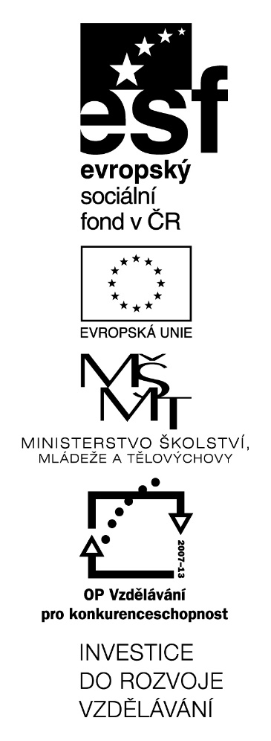
Traditional American Food
(KA2)

Littera

Zvýšení kvality jazykového vzdělávání v systému počátečního školství

Tento materiál vznikl v rámci předmětu Reálie anglicky mluvících zemí 2.
Autor: Brůnová Kateřina
Text neprošel jazykovou revizí.

Traditional American Food - glossary
- Be partial to sth. – mít rád (něco)

- Bun – bulka, bochánek (pečivo)

- Cooling rack – chladící mřížka (mřížka na chladnutí)

- Discard – vyhodit, odložit

- Dispute – zpochybňovat, mít námitky

- Fixture – pevná součást

- Inextricably – neoddělitelně, nerozlučně (spojen s něčím)

- Kitchen shears – kuchyňské nůžky

- Mouthwatering – z něhož se (člověku) sbíhají sliny, lahodně vypadající

- Occur – vyskytovat se, existovat

- Parchment paper – pečící papír

- Satiate – ukojit, nasytit (hlad)

- Shipment – zásilka, náklad

- Staple – hlavní, základní (potravina)

- Steamer basket – pařáček, napařovací hrnec

- Stir – (za)míchat, promíchat

- Toss - promíchat

